Приложение 5
Маршрутный лист группы 4
29 января 2019 г
9 «А» класс
МКОУ СОШ им. А. А. Фадеева с. Чугуевка
Маршрутный лист группы
Фамилии, имена членов группы:
__________________________________________________
_________________________________________________
__________________________________________________
________________________________________________
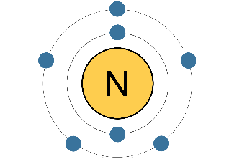
ПСХЭ

Дайте характеристику изучаемого элемента по положению в Периодической системе химических элементов Д. И. Менделеева, пользуясь информацией постоянной таблицы кабинета или форзацем учебника.
Знак химического элемента |  | Число протонов
Название |  | Число электронов
Порядковый номер |  | Число нейтронов
Группа и подгруппа |  | Высшая степень окисления (равна номеру группы)
Период |  | Низшая степень окисления (номер группы – 8)
Металл – Неметалл |  | Промежуточные степени окисления (пока не заполняйте)
Заряд ядра |  | Высший оксид
Относительная атомная масса |  | Летучее водородное соединение

Круговорот
Как вы думаете, кто изображен на этой фотографии?
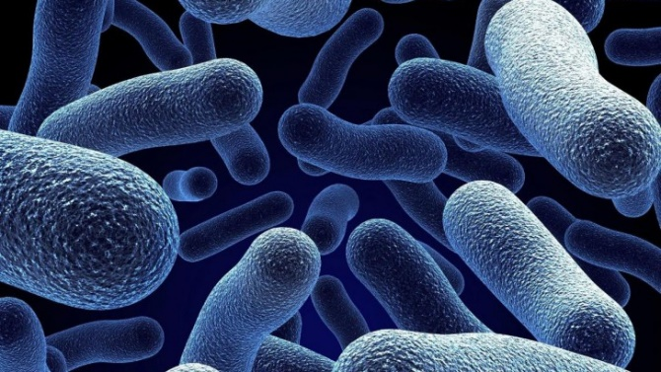
Подсказка: они всегда встречаются там, где растёт, к примеру, горох или соя.
Это: _________________________________
Молодцы!
…А теперь узнайте, кто изображен на фотографии!?
Для этого:
- Рассмотрите предложенные схемы круговорота азота в природе.
- Ознакомьтесь с представленной сопутствующей информацией (иллюстрации, дополнительная литература и пр.).
- Соедините все характеристики процессов круговорота азота стрелками!
Процесс | Признак процесса | Живые организмы, участвующие в процессе
Гниение (аммонификация) | Высвобождение азота из его соединений | Растения
Ассимиляция | Связывание свободного атмосферного азота и перевод его в азотные соединения, доступные растениям | Грибы и гнилостные бактерии
Нитрификация | Превращение органического азота в минеральный | Денитрифицирующие бактерии
Денитрификация | Усвоение азотсодержащих веществ | Клубеньковые бактерии
Фиксация | Превращение аммиака в нитраты под действием бактерий | Нитрифицирующие бактерии
А теперь внимательно рассмотрите представленный влажный препарат (учтите, что это ОЧЕНЬ ДАВНИЙ препарат =)), будьте аккуратны. Попытайтесь обнаружить на нём явление симбиоза
(кстати, что такое симбиоз? ____________________________________________)

